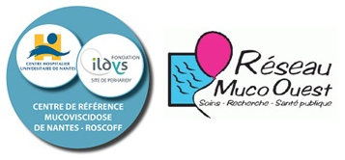
34ème rencontre des infirmières coordinatrices
du Réseau Muco Ouest,
Le 26 novembre 2015

A l’hôtel Mercure CENTRE COLOMBIER
1, rue Charles Maignan
35 000 Rennes

Tél : 02 99 29 73 73
Animée par Marythé Kerbrat
Soutenue par Vaincre la mucoviscidose

9h Accueil

9h30-12h Groupes de travail
Gastrostomie : finalisation présentation de la gastrostomie et «dossier gastrostomie » à créer
Et
Voyage : finalisation du « guide de préparation au voyage d’un patient » et préparation de la présentation à partir d’un cas concret

11 h30 h 13h
Présentation du guide voyage
Points divers et/ou
Echanges d’expériences ou de pratiques

13h Repas

14h-16h30 :

- Les projets à venir : constitution des groupes de travail, choix des thèmes, objectifs et plan de travail
  - 1. Hydratation et sel : présentation du projet (Marythé)
  - 2. Hygiène et muco : rappel du projet (Marythé)
  - 3. Diabète et muco : objectifs du projet à définir

A bientôt
Marythé

